SlideShowSaver 3.0 Framework - Pflichtenheft & Designdokumentation
  - Entwicklung in der Visual Studio Umgebung

Aufgaben und Korrekturen
Beschreibung von SlideShowLogging
Umstellung der Namen gemäß Namenskonventionen
InitialFormPreparation in SlideShowTools
Default-Werte per Dictionary in SaverMain und BildauswahlMain
Umstellung des Kapitel Interfaces, um alle Interfaces zu beschreiben
Beschreibung Shader
' Träume für zukünftige Module...

'"Lego Botanicals"
'"Tomb Raider: Shadow Acrobatics"
'"Weltkugel"
'"Nier Automata: Hacking Mode"
'"Star Trek TOS: The Mission",
'"Star Trek TOS: Red Shirts Fates",
'"Star Trek TAS: Crewmembers",
'"Star Trek TNG: Borg Cube",
'"Star Trek DS9: Through the Wormhole",
'"Star Trek VOY: Seven Of Nine Astrolab",
'"Star Trek ENT: T'Pol Decontamination",
'"Star Trek DSC: Section 31",
'"Star Trek PIC: Reunion",
'"Star Trek TLD: Private Holo-Deck Times",
'"Star Trek PRO: Holo-Janeway's Lessons",
'"Star Trek SNW: Planetary Landings"

Beschreibung von ToolTipHandling
Beschreibung von InfoHandling
Beschreibung von CheckedListBoxHandling
Ergänzung Interfaces um Get/SetModulSettings() und ModulOptions-Structures

Inhaltsverzeichnis
1 Einleitung 2
2 Ziele 3
3 Systemanforderungen 3
4 Funktionale Anforderungen 3
4.1 Hauptprogramm „SlideShowSaver 3.0“ 3
4.2 Bibliothek „SlideShowInterfaces“ 4
4.3 Bibliothek „SlideShowBildauswahl“ 4
4.4 Bibliothek „SlideShowTools“ 5
4.5 Schoner-Module 5
5 Technische Anforderungen 6
5.1 Entwicklungsumgebung 6
5.2 Codierung 6
6 Nicht-funktionale Anforderungen 7
7 Designbeschreibung 7
7.1 Architektur 7
7.1.1 Hauptprogramm 7
7.1.2 Bibliothek „SlideShowInterfaces“ 9
7.1.3 Bibliothek „SlideShowBildauswahl“ 9
7.1.4 Bibliothek „SlideShowTools“ 10
7.1.5 Schoner-Module 11
7.2 Grafische Benutzeroberfläche 11
7.2.1 Optionen „Allgemein“ 11
7.2.2 Optionen „Modul-Optionen“ 14
7.2.3 Optionen „Bildauswahl“ 16
8 Testanforderungen 20
9 Projektplan 20
10 Wartung und Erweiterung 20
11 Abschluss 22

Einleitung
Der SlideShowSaver 3.0 ist ein modularer Bildschirmschoner, der diverse Bildschirmschoner(-Module) abspielen und verwalten kann. Das große historische Vorbild sind klar die After Dark Bildschirmschoner von Berkley Systems aus den 1990er Jahren.
Während SlideShowSaver 3.0 prinzipiell jegliche Form von Bildschirmschonern unterstützt, liegt der Fokus auf diversen Varianten von Diashows (daher auch der Name). Dafür bietet dieses Framework entsprechende Hilfsklassen zur Auswahl und Filterung von Bilddateien.
Dieses Dokument beschreibt das Hauptprogramm (Framework), die Interface-Bibliothek „SlideShowInterfaces“ sowie die Bibliothek „SlideShowBildauswahl“. Die jeweiligen Schoner-Module (d.h. die eigentlichen Bildschirmschoner) werden in gesonderten Dokumenten einzeln beschrieben.
Dieses Dokument wurde in Teilen mit Unterstützung von KI (ChatGPT, Microsoft Copilot) erstellt.

Ziele
- Der Name des Projektes wird "SlideShowSaver 3.0" sein.
- Es soll ein modularer Bildschirmschoner werden, der zur Laufzeit die aktuell in seinem Verzeichnis vorhandenen Schoner-Module einliest und abspielt.
- Die Preview-Funktion soll dabei unterstützt werden.
- Es sind diverse Module mit unterschiedlichen Arten von Diashows geplant. Es soll für derartige Module eine zentrale Hilfsbibliothek („SlideShowBildauswahl“) zur Auswahl von Bildern mittels verschiedener vom Benutzer wählbarer Kriterien geben.
- Die Optionen des Hauptprogramms, der Bibliothek „SlideShowBildauswahl“ und die der einzelnen Module sollen benutzerspezifisch in der Registry gespeichert werden.

Systemanforderungen
- Entwicklungsumgebung: Visual Studio (Version 2022 oder höher).
- Programmiersprache: Visual Basic .NET.
- Zielspeicherort: Windows-Betriebssystem (Version 10 oder höher).
- Kompatibilität mit der Standard-Bildschirmschoner-Schnittstelle von Windows.

Funktionale Anforderungen

Hauptprogramm „SlideShowSaver 3.0“
- Liest die Liste der aktuell vorhandenen Module ein. Ist kein Modul vorhanden, soll es einen Default-Schoner geben, der den Splashscreen des Programms auf dem Bildschirm umherwandern lässt.
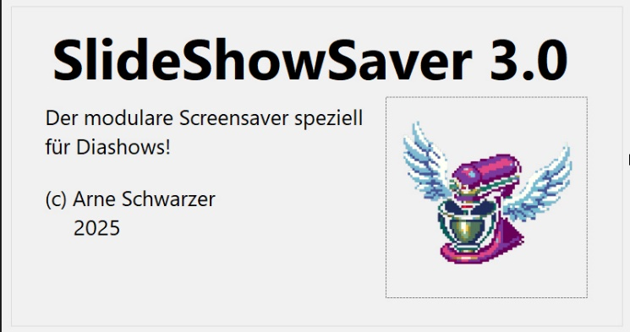
- Bietet eine Dialogbox, um die jeweiligen Optionen durch den Benutzer zu steuern. Die Optionen werden in die Registry geschrieben bzw. ausgelesen. Falls derartige Optionen nicht ausgelesen werden können oder nicht vorhanden sind, soll es Default-Werte geben.
- Folgende Optionen / Elemente sollen in der Dialogbox vorhanden sein:
  - Alphabetische Liste aller vorhandenen Schoner-Module. Per Checkboxen soll der Benutzer wählen können, welche Module er abspielen lassen möchte. Zusätzlich kann ein einzelnes Modul ausgewählt werden (farbig hinterlegt).
  - Abspielmodi „Einzeln“, „In Reihenfolge“, „Zufällig“ in Form einer Dropdownliste. Falls in der obigen Liste nur ein einziges Modul markiert ist, ist die Dropdownliste deaktiviert / ausgegraut und der Default-Wert ist „Einzeln“. Falls mehrere Module ausgewählt sind, ist die Dropdownliste aktiv und der Default-Wert ist „Zufällig“.
    - Die Option „Einzeln“ spielt ein zufällig ausgewähltes Modul bis zum Beenden des Schoners ab.
    - „In Reihenfolge“ spielt die Liste der ausgewählten Module in alphabetischer Reihenfolge ab, bis die per Schieberegler (siehe unten) gewählte Zeit erreicht ist und wechselt dann zum nächsten Schoner-Modul.
    - „Zufällig“ spielt die Liste der ausgewählten Module in zufälliger Reihenfolge ab, bis die per Schieberegler (siehe unten) gewählte Zeit erreicht ist und wechselt dann zum nächsten Schoner-Modul.
  - Schieberegler „Dauer bis Modulwechsel“. Bestimmt die Dauer bis zum Wechsel zum nächsten Schoner-Modul. Falls die Dropdownliste auf „Einzeln“ gestellt ist, ist der Schieberegler deaktiviert / ausgegraut. Der Minimalwert ist 2 Minuten, der Maximalwert 1 Stunde. Der Default-Wert ist 15 Minuten.
  - Wird die Dialogbox aufgerufen, wird die Options-Dialogbox des in der Modul-Liste markierten Schoner-Moduls auf einem separaten Kartenreiter aufgerufen. Falls dieses Modul die Bibliothek „SlideShowBildauswahl“ verwendet, wird auf einem weiteren Kartenreiter die Options-Dialogbox von „SlideShowBildauswahl“ angezeigt.
- Ruft die ausgewählten Schoner-Module im Vollbild- oder im Preview-Modus auf, etwaige Parameter werden an die Funktionen der Module weitergeleitet. Wechselt ggf. gemäß den eingestellten Optionen die Module.
- Das Programm soll Multi-Bildschirm-fähig sein. Pro Bildschirm soll eine Instanz des jeweils aktuell abgespielten Moduls laufen. Etwaige Tastatur- oder Mausfunktionen der einzelnen Schoner-Module sollen sich dabei immer nur auf den Hauptbildschirm beziehen.

Bibliothek „SlideShowInterfaces“
Um die einzelnen Schoner-Module dynamisch zur Laufzeit einlesen und verwenden zu können, wird ein Interface (ISlideShowModule) innerhalb einer gemeinsam referenzierten DLL (SlideShowInterfaces.dll) verwendet.
Die einzelnen Schoner-Module können weitere Interfaces benutzen, welche ebenfalls in der DLL (SlideShowInterfaces.dll) abgelegt sind. Die Beschreibung derartiger Interfaces erfolgt in den gesonderten Designdokumenten der Schoner-Module.
Da dieses Interface keine Benutzereingaben erfordert, werden die weiterführenden Funktionalitäten in dem Kapitel 7.1.2 Bibliothek „SlideSaverInterfaces“ beschrieben.

Bibliothek „SlideShowBildauswahl“
Allgemeiner Hinweis: Eine Grundannahme ist, dass Bilder ordentlich bewertet und mit Tags versehen sind.
- Bietet eine Dialogbox zur Einstellung der Optionen durch den Benutzer. Die Werte werden benutzerspezifisch in die Registry geschrieben bzw. ausgelesen. Falls derartige Optionen nicht ausgelesen werden können oder nicht vorhanden sind, soll es Default-Werte geben.
- Folgende Elemente / Optionen sollen vorhanden sein:
  - Zu verwendende Verzeichnisse: Eine Liste von Verzeichnissen, in denen (und in deren Unterverzeichnissen) Bilder gesucht werden. Der Benutzer soll diese Liste frei editieren können (Hinzufügen, Löschen). Die Standard Windows-Funktion „Verzeichnisauswahl“ soll hier verwendet werden. Default-Wert sind „D:\Eigene Bilder“ und „D:\Arbeitsverzeichnis“.
  - Bewertungen: Der Nutzer soll per ComboBox wählen können, welche Bewertungen Bilder haben müssen, um angezeigt zu werden. Bilder mit höheren Bewertungen als die gewählte Stufe werden ebenfalls angezeigt. Die Auswahl ermöglicht Werte von 0 bis 5 Sternen. Default-Wert ist „4 Sterne“.
  - White-List von Tags: Liste von Tags, die ein Bild haben muss, damit es angezeigt werden kann. Der Benutzer soll diese Liste frei editieren können (Hinzufügen, Löschen). Ist die Liste leer, findet keine Prüfung statt. Default-Wert ist eine leere Liste. Die Liste wird beim Hinzufügen neuer Tags zur Vermeidung von Fehleingaben gegen die Inhalte der Black-List (siehe unten) geprüft.
  - Black-List von Tags: Liste von Tags, die ein Bild nicht haben darf, damit es angezeigt werden kann. Der Benutzer soll diese Liste frei editieren können (Hinzufügen, Löschen). Ist die Liste leer, findet keine Prüfung statt. Die Default-Werte sind „Extern“, „18+“ und „Akt“. Die Liste wird beim Hinzfügen neuer Tags zur Vermeidung von Fehleingaben gegen die Inhalte der White-List (siehe oben) geprüft.
  - Radio-Button Liste für Freizügigkeit: Auswahlmöglichkeiten sind „Jugendfrei“, „Lingerie“, „Akt“ und „18+“. Basierend auf der Auswahl werden entsprechende Tags in die Black-List geschrieben. Der Default-Wert ist „Lingerie“.
- Bietet eine Funktion
GetPictures(N as Integer, CorrectOrientation as Boolean) as List Of Image,
die unter Berücksichtigung der eingestellten Optionen eine Liste von N zufällig ausgewählten Bilder (JPG, PNG, BMP, TIFF, GIF) zurückgibt. Falls CorrectOrientation = TRUE ist, werden die Bilder außerdem gemäß Ihrer Meta-Daten gedreht.
- Bietet eine Funktion
GetCurrentScreen() as Image,
welche einen Screenshot des aktuellen Desktops erstellt und als Bild zurückgibt. Dabei wird das temporäre Bild nach Anzeige verworfen und nicht gespeichert.
- Bietet eine Funktion
GetPicturesFromDirectory(CorrectOrientation) as List Of Images,
die ein Unterverzeichnis zufällig aus der Liste der Verzeichnisse auswählt (dieses Verzeichnis muss Bilddateien enthalten) und dann alle Bilder, die den eingestellten Optionen entsprechen, als Liste ausgibt. Bei CorrectOrientation = TRUE werden die Bilder ihren Meta-Daten entsprechend gedreht.
Alle Einstellungen sollen so robust wie möglich implementiert werden: Fehlen einzelne Bilddateien oder sind diese beschädigt, wird dies im internen Logging dokumentiert, aber der Programmlauf nicht abgebrochen.

Bibliothek „SlideShowTools“
Diverse kleinere Funktionen werden sowohl im Hauptprogram als auch in den Bibliotheken und den Schoner-Modulen verwendet. Um den Wartungsaufwand hier gering zu halten, werden diese in einer eigenen Klassenbibliothek zusammengefasst. Diese wird unter dem Namen „SlideShowTools“ als DLL realisiert.

Schoner-Module
- Bildschirm-Schoner-Module werden als DLLs realisiert. Sie werden mit der Endung .sssm (SlideShowSaver-Modul) versehen.
- Alle Module müssen ein gemeinsames Interface (ISlideShowModule) implementieren, um vom Hauptprogramm erkannt und verwaltet werden zu können.
- Beim Einlesen der Module findet durch das Hauptprogramm eine Prüfung der Kompatibilität mittels Versionsnummer statt
- Standardmäßig werden die Benutzereingaben „esc“ bzw. „Rechte Maustaste“ zur Darstellung der Options-Dialogboxen unterstützt. Die Taste „P“ dient zum Aufruf des Pause-Modus eines Schoner-Moduls (soweit vorhanden). In diesem Modus werden weitergehende Tastatur- bzw. Mauseingaben dann von den Schoner-Modulen selbst verwaltet. Außerhalb des Pause-Modus führen alle anderen Tasten sowie ein Klick auf die „Linke Maustaste“ zur Beendigung des Bildschirmschoners.
Die konkreten Funktionen der Schoner-Module (d.h. die eigentlichen Bildschirmschoner) werden in gesonderten Dokumenten einzeln beschrieben.

Technische Anforderungen

Entwicklungsumgebung
- Visual Studio mit installierten VB.NET-Komponenten.
- Windows-Bildschirmschoner-API für die Integration.
- Nutzt die Interface-Bibliothek „SlideShowInterfaces“
  - Nutzt das Interface „ISlideShowModul“
- Nutzt die Bibliothek „SlideShowBildauswahl“
- Nutzt die Bibliothek „TagLib“ von Scott Wheeler (https://taglib.org/)

Codierung
- Das Hauptprogramm wird als Anwendung (Executable, .exe) kompiliert, die im Windows-Systemordner platziert werden kann. Die Dateiendung .scr (Windows-Screensaver) wird verwendet.
- Die Bibliotheken „SlideShowInterfaces“, „SlideShowBildauswahl“ und „SlideShowTools“ werden als Dynamic Link Libraries kompiliert und in einem Unterordner des Windows-Systemordners (..\SlideShowSaver) platziert. Die Dateiendung .dll wird verwendet.
- Die Schoner-Module werden als Dynamic Link Libraries kompiliert und in einem Unterordner des Windows-Systemordners (..\SlideShowSaver\Module) platziert. Die Dateiendung .sssm (SlideShowSaver-Modul) wird verwendet.
- Weitere Dateien (z.B. Log-Dateien oder auch die Bibliotheken für Bildübergänge (.ssst, SlideShowSaver-Transition)) werden ebenfalls in sinnvoll benannten Unterordnern des Windows-Systemordners (..\SlideShowSaver\xxx) platziert.
- Benutzerspezifische Dateien der einzelnen Module werden im Dokumenten-Ordner des Benutzers in Unterverzeichnissen (..\SlideShowSaver 3.0\Modulname) gespeichert. Das XLM-Format ist hier bevorzugt zu verwenden.
- Verwendung von Windows Forms für die grafische Benutzeroberfläche.

Nicht-funktionale Anforderungen
- Das Programm muss effizient sein und minimale Systemressourcen verwenden.
- Es muss robust gegen Fehlkonfigurationen oder unvorhergesehene Eingaben sein.
- Hohe Benutzerfreundlichkeit und intuitive Bedienbarkeit.

Designbeschreibung

Architektur
Dieses Programm muss den Parameter <HWND> berücksichtigen können, falls der Bildschirmschoner im Preview-Modus läuft.

Hauptprogramm
Das Hauptprogramm hat die folgenden Funktionen und Prozeduren:
Name | Typ | Sichtbarkeit | Argumente und Returntypen | Beschreibung
Form SaverMain
frmSaverMain_Load() Handles MyBase.Load | Sub | Private | Sender As Object  E As EventArgs | - Ruft die Funktion ModulLader.LadeModule() auf, um die Liste der aktuell verfügbaren Schoner-Module zu erstellen. Gleicht diese Liste mit den Einträgen der Registry ab.  - Führt sonstige notwendige Initialisierungen aus und startet ggf. den Timer TimerMain. Holt sich den Tastatur- und Mausfokus. Unterdrückt den Mauszeiger. Holt sich den Fokus für Tastatur- und Mauseingaben.  - Basierend auf dem Parameter e ruft es den Optionsdialog (OptionsDialogMain.Show()), die Preview-Ansicht oder die Standard-Ansicht auf.
frmSaverMain_Shown() Handles Me.Shown |  |  |  | - Ruft die StartModus()-Funktion eines Moduls auf oder,…  - …falls dies fehlschlägt, stoppt den Timer TimerMain, setzt die Variable SaverFallback auf TRUE, initialisiert den internen Fallback-Saver und startet den Timer TimerFallback.
frmSaverMainTimerMain_Tick() Handles TimerMain.Tick |  |  |  | - Wenn die Zeit bis zum nächsten Modulwechsel abgeschlossen ist, wird die StopModus()-Prozedur des aktuellen Moduls aufgerufen und das nächste Modul mittels seiner StartModus()-Prozedur aufgerufen.
frmSaverMainFallBackTimer_Tick() Handles TimerFallback.Tick |  |  |  | - Lässt das Logo von „SlideShowSaver 3.0“ auf dem Bildschirm wandern.
frmSaverMain_Stop() Handles Me.Close |  |  |  | - Falls die Variable SaverFallback = FALSE ist, ruft die Prozedur die StopModus()-Prozedur des aktuellen Schoner-Moduls auf.  - Schaltet den Mauszeiger wieder an.  - Entlädt Fenster, Klassen, Daten etc. des Hauptprogramms.  - Beendet das Hauptprogramm
frmSaverMain_KeyDown() Handles Me.KeyDown |  |  |  | - Wurde die Taste „esc“ gedrückt, ruft die Prozedur die StopModus()-Prozedur des aktuellen Moduls (falls die Variable SaverFallback = TRUE ist, wird stattdessen der Timer TimerFallback angehalten) auf und startet den Options-Dialog (OptionsMain.Show()).  - Wurde die Taste „P“ gedrückt, ruft die Prozedur die StopModus()-Prozedur und danach die PauseModus()-Prozedur des aktuellen Moduls auf (falls die Variable SaverFallback = TRUE ist, findet keine Aktion statt). Sobald das Programm einen Pause-Modus aufgerufen hat, muss es weitere Tastatur- und Mauseingaben ignorieren und deren Verarbeitung an das Schoner-Modul abgeben, bis der Pause-Modus beendet ist.  - Bei allen anderen Tasten wird die Prozedur SaverMain_Stop() aufgerufen.
frmSaverMain_MouseButton() Handles Me.MouseButton |  |  |  | - Bei Klick der linken Maustaste wird die Prozedur SaverMain_Stop() aufgerufen.  - Bei Klick der rechten Maustaste ruft die Prozedur die StopModus()-Prozedur des aktuellen Moduls auf (falls die Variable SaverFallback = TRUE ist, wird stattdessen der Timer TimerFallback angehalten) und startet dann den Options-Dialog (OptionsMain.Show()).
ModulLader.LadeModule() as List of ISlideShowModule | Function | Public |  | - Liest die Module über das Interface ISlideShowModules ein.  - Fügt einen Handler OnPauseModusChange hinzu
OnPauseModusChange | Sub | Private |  | - Stoppt die Überwachung der Tastatur- und Mauseingaben, sobald das Modul meldet, dass es seinen Pause-Modus gestartet hat.  - Startet die Überwachung der Tastatur- und Mauseingaben, sobald das Modul meldet, dass es seinen Pause-Modus beendet hat.
Form OptionsMain
Die Funktionen der Form OptionsMain sind weiter unten im Kapitel 7.2.1 Allgemein beschrieben.
Form Splashscreen
Die Form Splashscreen hat keine Funktionen, sie dient lediglich zur Anzeige im Fallback-Schoner.

Bibliothek „SlideShowInterfaces“
Die Bibliothek „SlideShowInterfaces“ ist der Sammelplatz für die vom Framework und ggf. von den einzelnen Modulen benötigten Interfaces.

Interface „ISlideShowModule“.
Dieses Interface dient dem dynamischen Einlesen der Module in das Hauptprogramm zur Laufzeit. Es ist mit der folgenden Struktur festgelegt:
Public Interface ISlideShowModule
ReadOnly Property ModulName As String
ReadOnly Property ModulBeschreibung As String
ReadOnly Property ModulNutztSlideShowBildauswahl As Boolean
ReadOnly Property ModulVersion As Version

Sub StartModus(fullscreen As Boolean, parameter As Dictionary(Of String, Object))
Sub PauseModus()
Sub StopModus()
Function GetOptionsDialog() As UserControl
Sub WriteOptionsDialog()

Event StatusPauseModus(sender As Object, e As ScreenSaverStatusEventArgs)
End Interface

Interface „ISlideShowTransitions“
Dieses Interface dient dem Modul „SlideShowSaver 3.0“ dazu, Übergangseffekte („Transitions“) dynamisch während der Laufzeit einzulesen.
Eine detaillierte Dokumentation erfolgt in dem Designdokument zu diesem Schoner-Modul.

Bibliothek „SlideShowBildauswahl“

Die Bibliothek „SlideShowBildauswahl“ bietet folgende Funktionen und Prozeduren:
Name | Typ | Sichtbarkeit | Argumente und Returntypen | Beschreibung
GetPictures() as List of Image | Function | Public | N as Integer  CorrectRotation as Boolean | - Liefert eine Liste von N Bildern unter Berücksichtigung der eingestellten Optionen zurück. Falls der Parameter CorrectRotation = TRUE ist, werden gleichzeitig die Ausrichtungen gemäß den Meta-Daten der Bilder korrigiert.
GetCurrentScreen() as Image | Function | Public |  | - Liefert einen Screenshot des aktuell angezeigten Bildschirms zurück. Dient dazu, ggf. einen flüssigen Übergang bei einem Modulwechsel oder beim Start des Bildschirmschoners zu ermöglichen.  Datenschutzhinweis: Dieser Screenshot wird nicht vom Programm gespeichert, sondern nur temporär während der Laufzeit genutzt.
GetPicturesFromDirectory() as List of Image | Function | Public | CorrectRotation as Boolean | - Liefert eine Liste von Bildern eines zufällig ausgewählten Verzeichnisses, die den eingestellten Optionen entsprechen. Falls CorrectRotation = True ist, wird außerdem die Orientierung der Bilder gemäß den Meta-Daten korrigiert.
CorrectPictureOrientation() as Image | Function | Public |  | - Richtet ein Bild gemäß der in den Meta-Daten angegebenen Ausrichtung aus.
OrientPictureTo() as Image | Function | Public | Orientation as Integer | - Dreht ein Bild gemäß dem Wert sOrientation. Hat z.Zt. keine Verwendung, aber wenn wir schon dabei sind... Wer weiß, wozu es mal gut ist…
CheckIfLegalFile() as Boolean | Function | Private |  | - Gibt TRUE zurück, falls ein Bild den eingestellten Optionen entspricht.
CreateFileList() | Sub | Private |  | - Erstellt eine unsortierte Liste mit allen Bildern in den ausgewählten Verzeichnissen
Form OptionBildauswahl
Die Funktionen der Form OptionsBildauswahl sind weiter unten im Kapitel 7.2.3 SlideShowBildauswahl beschrieben.

Bibliothek „SlideShowTools“
Die Bibliothek „SlideShowTools“ bietet folgende Funktionen und Prozeduren:
Name | Typ | Sichtbarkeit | Argumente und Returntypen | Beschreibung
ReadValueFromRegisty() As String | Function | Public | String | - Liest Werte aus der Registry aus. Gibt diese als String zurück
WriteValueToRegisty() as Boolean | Function | Public | Boolean | - Schreibt einen Wert in die Registry. Gibt den Status „Erfolg/Failure“ als Boolean zurück
SetForm(Form by Reference, BackgroundColor as Color) | Sub | Public |  | - Bereitet die aufrufende Form für den Bildschirmschoner-Modus vor:  - Setzt den Rahmen auf „Rahmenlos“  - Dimensioniert die Form auf die Größe des aktuellen Bildschirms (den Parameter HWND beachten!)  - Setzt die Hintergrundfarbe auf BackgroundColor

Schoner-Module
Zum ersten Release soll das Gesamtpaket drei Bildschirmschoner-Module enthalten (plus dem im Hauptprogramm integrierten „Fallback-Schoner“):
- SlideShowSaver 3.0 – Eine klassische Diashow mit diversen Übergangseffekten, einem Pause-Modus mit „Rückspiel“- und „Markierungs“-Funktionalität, sowie komfortablen Einstellungsmöglichkeiten für den Benutzer
- Mandelbrot – Generierung eines Mandelbrot-Fraktals mit automatischen Zoomfunktionen und diversen animierbaren Farbpaletten. Auch hier gibt es einen Pause-Modus, in dem der Benutzer neue Zoom-Bereiche auswählen und auch speichern kann.
- Matrix – Herabfließende Buchstaben im Stil des Films „Die Matrix“ in verschiedenen Variationen. Ein Pause-Modus ist nicht vorgesehen. Verfügt über komfortable Einstellungsmöglichkeiten für den Benutzer.
Die detaillierte Beschreibung dieser Schoner-Module erfolgt in gesonderten Dokumenten.

Grafische Benutzeroberfläche
Zur Festlegung der diversen Optionen durch den Benutzer bietet das Programm eine Dialogbox „Einstellungen“. Diese ist als TabControl mit bis zu 3 TabPages aufgebaut:
- „Allgemein“ – Optionen zur Modul-Auswahl und -Steuerung. Ist immer sichtbar.
- „Modul-Optionen“ – Die spezifischen Modul-Optionen des aktuell in der Modul-Auswahl festgelegten Schoner-Moduls. Ist sichtbar, sobald ein Modul ausgewählt ist.
- „SlideShowBildauswahl“ – Optionen zur Auswahl und Filterung von Bildern. Ist sichtbar, falls das ausgewählte Modul die Bibliothek „SlideShowBildauswahl“ verwendet.
Die Optionen werden zu Programmstart sowie bei jedem Aufruf der Dialogbox aus der Registry ausgelesen und mit Betätigung des „OK“-Buttons wieder in die Registry geschrieben. Die Speicherung erfolgt benutzerspezifisch unter `HKCU`. Im Fall von Fehlern beim Einlesen der Optionen aus der Registry werden Default-Werte verwendet.

Optionen „Allgemein“
Die Optionen des Hauptprogramms werden über die TabPage „Allgemein“ gesteuert.
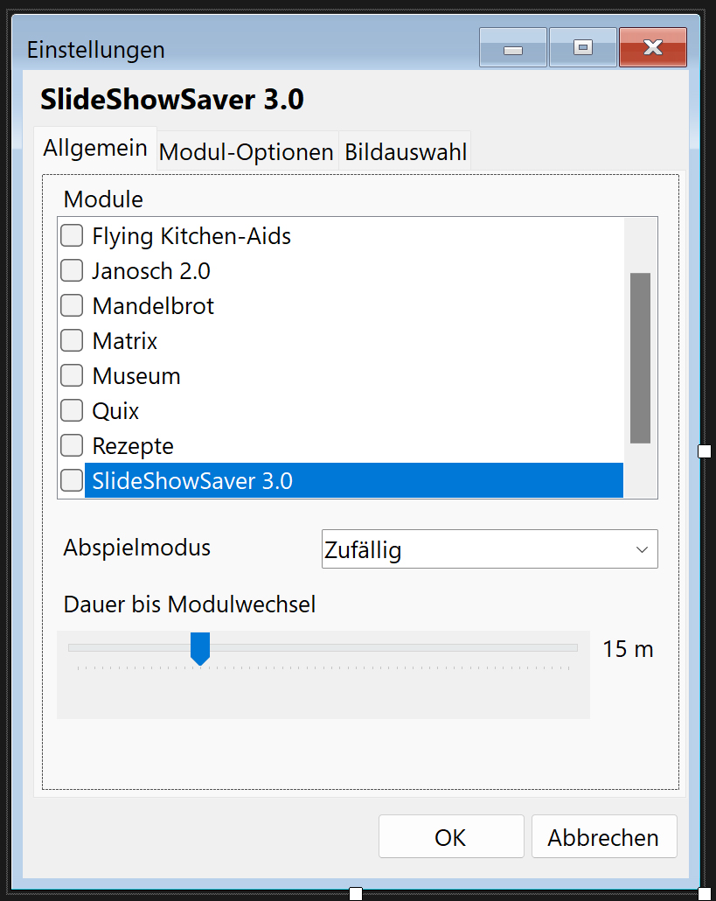
Steuerelement | Beschreibung | Element-Typ | Werte | Default-Wert | Bemerkung
Modul-Liste | Liste der verfügbaren Schoner-Module mit der Möglichkeit, einzelne Module per Checkbox an- oder abzuwählen. Nur ein Element dieser Liste kann markiert sein. | CheckedListBox | Namen der dynamisch zur Laufzeit eingelesenen Schoner-Module. | (kein) | Ist die Liste leer, oder es ist kein Modul angewählt, wird automatisch der im Hauptprogramm integrierte Fallback-Bildschirmschoner „Bouncing Splashscreen“ abgespielt.
Abspielmodus | Steuert die Art, wie die Module gewechselt werden.  - Einzeln: Ein zufällig ausgewähltes Modul wird bis zum Beenden des Bildschirmschoners abgespielt.  - Zufällig: Nach Erreichen der unter „Dauer“ eingestellten Zeit wird auf ein zufällig ausgewähltes Modul gewechselt.  - In Reihenfolge: Nach Erreichen der unter „Dauer“ eingestellten Zeit wird das alphabetisch nächste Modul abgespielt. | ComboBox | Einzeln  Zufällig  In Reihenfolge | Zufällig | Ist die Modulliste leer, oder es ist kein oder nur ein einzelnes Modul angewählt, ist diese Option deaktiviert und der Default-Wert wird auf „Einzeln“ gesetzt.
Dauer bis Modulwechsel | Zeit in Minuten bis zum Wechsel auf das nächste Schoner-Modul. Rechts neben dem Steuerelement wird der eingestellte Wert angezeigt. | TrackBar | Minimum: 1  Maximum: 60 | 15 Minuten
OK-Button | Speichert die gewählten Optionen benutzerspezifisch unter „HKCU“. Obsolete Einträge (z.B. solche zu Schoner-Modulen, die nicht mehr in der Liste der Module aufgeführt werden) werden in diesem Arbeitsschritt aus der Registry gelöscht.  Die Dialogbox wird geschlossen und der Bildschirmschoner fortgesetzt. | Button | (kein) | (kein)
Abbrechen-Button | Die Dialogbox wird ohne weitere Aktion geschlossen und der Bildschirmschoner fortgesetzt. | Button | (kein) | (kein)

Optionen „Modul-Optionen“
Die Optionen der einzelnen Schoner-Module werden über die TabPage „Modul-Optionen“ gesteuert. Die TabPage ist dann sichtbar, wenn die Liste der Schoner-Module nicht leer ist und in dieser Liste ein Element markiert ist.
Der Großteil der zugehörigen Windows-Form ist dabei in Form einer UserControl in dem Schoner-Modul selbst hinterlegt, das Framework bietet nur das Label mit dem Namen des Schoners und ansonsten einen leeren Container auf der TabPage zur Anzeige der UserControl.
Die konkreten Funktionen dieses Dialogs werden in den gesonderten Dokumentationen zu den Schoner-Modulen selbst beschrieben. An dieser Stelle wird hier daher nur exemplarisch ein solcher Dialog (für das Modul „SlideShowSaver 3.0“) gezeigt:
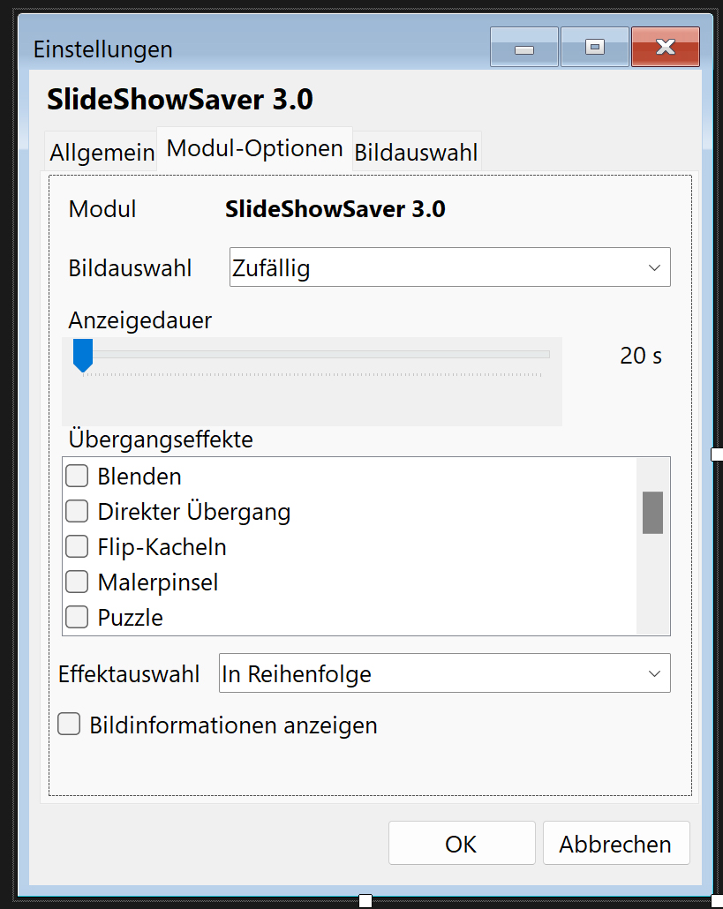
Steuerelement | Beschreibung | Element-Typ | Werte | Default-Wert | Bemerkung
Modul-Name | Name des Moduls | (dynamisches) Label | Name des Moduls, über das Interface ISlideShowModules ausgelesen. | (kein)
Container | Optionen-Dialog des Schoner-Moduls | UserControl | UserContol, über das Interface ISlideShowModules ausgelesen. | (kein)
OK-Button | Speichert die gewählten Optionen benutzerspezifisch unter „HKCU“. Obsolete Einträge (z.B. solche zu Schoner-Modulen, die nicht mehr in der Liste der Module aufgeführt werden) werden in diesem Arbeitsschritt aus der Registry gelöscht.  Die Dialogbox wird geschlossen und der Bildschirmschoner fortgesetzt. | Button | (kein) | (kein)
Abbrechen-Button | Die Dialogbox wird ohne weitere Aktion geschlossen und der Bildschirmschoner fortgesetzt. | Button | (kein) | (kein)

Optionen „Bildauswahl“
Die Optionen zur Bild-Auswahl und -Filterung werden über die TabPage „Bildauswahl“ gesteuert. Die TabPage ist sichtbar, wenn die Liste der Schoner-Module nicht leer ist und in dieser Liste ein Element markiert ist und dieses Modul die Bibliothek „SlideShowBilderauswahl“ verwendet.
Die zugehörige Windows-Form ist dabei in Form eines UserControl in der Bibliothek selbst hinterlegt, das Framework bietet nur einen leeren Container auf der TabPage zur Anzeige der UserControl.
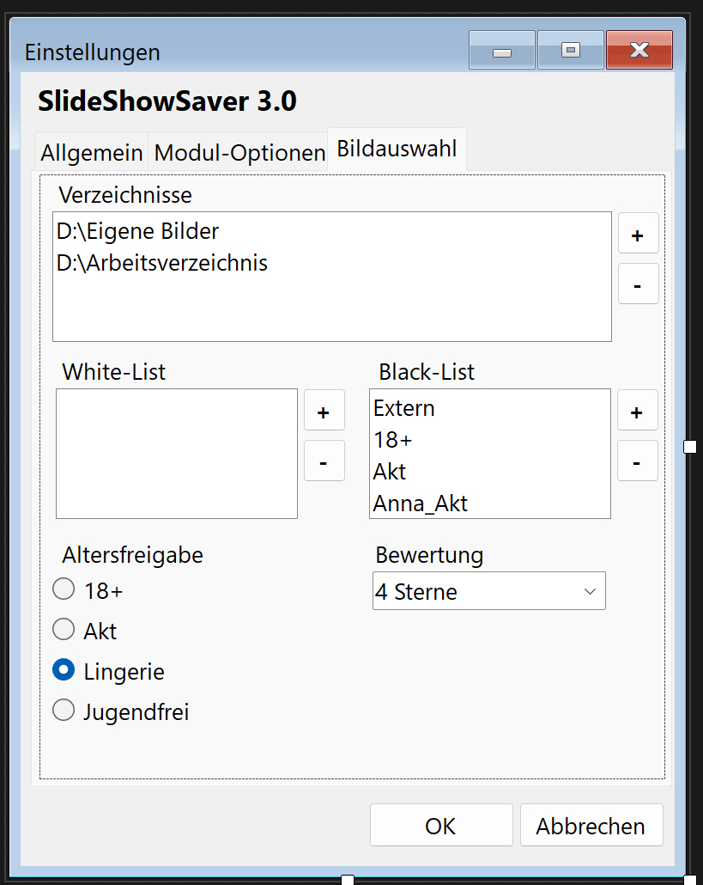
Steuerelement | Beschreibung | Element-Typ | Werte | Default-Wert | Bemerkung
Verzeichnis-Liste | Liste der Verzeichnisse aus denen (und deren Unterverzeichnisse) Bilddateien ausgewählt werden können.  Nur ein Element dieser Liste kann markiert sein. | ListBox | Pfade der gewählten Verzeichnisse. | D:\Eigene Bilder  D\Arbeitsverzeichnis
+ - Button (Verzeichnis-Liste) | Ruft den Windows-Dialog „Verzeichnisauswahl“ auf. Nach Beenden des Dialogs wird das gewählte Verzeichnis in die Liste der Verzeichnisse aufgenommen. | Button | (keine) | (keine)
- - Button (Verzeichnis-Liste) | Löscht das in der Verzeichnis-Liste markierte Element | Button | (keine) | (keine) | Ist in der Verzeichnis-Liste kein Element ausgewählt, ist dieser Button deaktiviert.
White-List | Liste der Tags, die ein Bild aufweisen muss, um angezeigt zu werden.  Nur ein Element dieser Liste kann markiert sein. | List | Tags als Text | (keine) / (leere Liste) | Die Tags sind hierbei als ODER-Funktion verknüpft, d.h. es reicht, wenn ein Bild ein Tag aus der Liste hat, um angezeigt zu werden.
+ - Button (White-List) | Ruft den Windows-Dialog „Texteingabe“ (einzeilig) auf. Nach Beenden des Dialogs wird der eingetragene String in die White-List aufgenommen. | Button | (keine) | (keine)
- - Button (White-List) | Löscht das in der White-List markierte Element | Button | (keine) | (keine) | Ist in der White-List kein Element ausgewählt, ist dieser Button deaktiviert.
Black-List | Liste der Tags, die ein Bild nicht haben darf, um angezeigt zu werden.  Nur ein Element dieser Liste kann markiert sein. | List | Tags als Text | Extern  18+  Akt  Anna_Akt  Daphne_Akt  Kiki_Akt  Sirenen_Akt | Die Tags sind hierbei als ODER-Funktion verknüpft, d.h. es reicht, wenn ein Bild ein Tag aus der Liste aufweist, um nicht angezeigt zu werden.
+ - Button (Black-List) | Ruft den Windows-Dialog „Texteingabe“ (einzeilig) auf. Nach Beenden des Dialogs wird der eingetragene String in die Black-List aufgenommen. | Button | (keine) | (keine)
- - Button (Black-List) | Löscht das in der Black-List markierte Element | Button | (keine) | (keine) | Ist in der Black-List kein Element ausgewählt, ist dieser Button deaktiviert.
Altersfreigabe | Steuert die „Freizügigkeit“ der angezeigten Bilder. Dazu werden die entsprechenden Tags in die Black-List geschrieben bzw. aus ihr gelöscht.  - 18+: Löscht alle Altersfreigabe-Tags aus der Liste.  - Akt: Schreibt „18+“ in die Liste, löscht alle anderen Alters-Tags.  - Lingerie: Schreibt „18+“ und „Akt“ in die Liste, löscht „Lingerie“  - Jugendfrei: Schreibt „18+“, „Akt“ und „Lingerie“ in die Liste | Radio-Buttons | 18+  Akt  Lingerie  Jugendfrei | Lingerie | Hinweis: Die Bilder müssen entsprechend korrekt getaggt sein. D.h. ein hochstufiges Bild muss außer mit seiner eigenen Altersstufe auch mit allen darunterliegenden Altersstufen getaggt sein. Z.B. Ein „18+“-Bild trägt immer zusätzlich auch die Tags „Akt“ und „Lingerie“.
Bewertung | Bewertungsstufe, die ein Bild mindestens haben muss, um angezeigt zu werden.  Bilder mit einer höheren Bewertung als die gewählte Stufe werden mithin ebenfalls angezeigt | ComboBox | 5 Sterne  4 Sterne  3 Sterne  2 Sterne  1 Stern  Keine Beschränkung | 4 Sterne
OK-Button | Speichert die gewählten Optionen benutzerspezifisch unter „HKCU“. Obsolete Einträge (z.B. solche zu Verzeichnissen oder Tags, die nicht mehr in den entsprechenden Listen aufgeführt werden) werden in diesem Arbeitsschritt aus der Registry gelöscht.  Die Dialogbox wird geschlossen und der Bildschirmschoner fortgesetzt. | Button | (kein) | (kein)
Abbrechen-Button | Die Dialogbox wird ohne weitere Aktion geschlossen und der Bildschirmschoner fortgesetzt. | Button | (kein) | (kein)

Testanforderungen
- Testen der korrekten Integration mit der Windows-Bildschirmschoner-API.
- Überprüfung der Benutzerinteraktionen (Maus und Tastatur).
- Performance-Tests, um sicherzustellen, dass das Programm minimale Ressourcen verbraucht.
- Überprüfung der Robustheit gegen Fehleingaben und Abstürze.

Projektplan
- Analysephase: Definition der Anforderungen und Erstellung des Pflichtenhefts.
- Designphase: Entwurf der Modularchitektur und der Benutzeroberfläche.
- Implementierung: Codierung des Moduls in Visual Basic .NET.
- Testphase: Durchführung von Unit-Tests, Integrationstests und Benutzerakzeptanztests.
- Bereitstellung: Verpackung und Veröffentlichung des Moduls.

Wartung und Erweiterung
Nach der Veröffentlichung wird das Programm regelmäßig gewartet, um sicherzustellen, dass es mit neuen Windows-Versionen kompatibel bleibt. Zudem können zusätzliche Funktionen wie neue Bildschirmschoner-Module oder Unterstützung für weitere Sprachen hinzugefügt werden. Folgende zusätzliche Funktionen sind für zukünftige Versionen bereits geplant bzw. angedacht:
Funktion | Beschreibung | Technische Voraussetzungen
Animiertes Logo im Options-Dialog und Splashscreen | Das Logo „Fliegende Kitchen-Aid“ soll in der oberen rechten Ecke als animiertes Bild angezeigt werden.  Ebenfalls soll das Logo im Splashscreen animiert werden. | (keine)
Umstellung der ComboBox „Bewertungen“ auf ein Sterne-Steuerelement | Die klassische ComboBox soll durch ein modernes Steuerelement „Sternebewertung“ () ersetzt werden. | Erstellung eines neuen Steuerelement-Typs über eine Windows-Forms-Steuerelementbibliothek (.NET Framework)
Umstellung der CheckBoxen und der CheckedListBoxen auf ein Toggle-Steuerelement | Die klassische CheckBox (und mithin auch die CheckedListBoxen) soll durch ein modernes Steuerelement „Toggle-Schalter“ () ersetzt werden. | Erstellung eines neuen Steuerelement-Typs über eine Windows-Forms-Steuerelementbibliothek (.NET Framework)
Multi-Bildschirm Fähigkeit. | Das Programm soll auf unterschiedlichen Monitoren jeweils eigene Instanzen des aktuell abgespielten Schoner-Moduls laufen lassen. Dabei sollen etwaige Tastatureingaben (i.e. Pause-Modus) sich immer nur auf den Hauptbildschirm beziehen.
Unterstützung von Darstellungsmodi von Windows . | Der in der Windows Systemsteuerung eingestellte Darstellungsmodus d.h. Dark Mode, Light Mode etc.) soll auch vom Einstellungsdialog verwendet werden.

Auch für weitere Bildschirmschoner-Module gibt es bereits eine Reihe von Ideen:
- Museum – Eine Diashow, in der gerahmte Bilder kontinuierlich am Betrachter vorbeiziehen. Diverse Hintergründe („Hallen“), unterschiedliche Arten von Bilderrahmen und kleine grafische Spielereien zur Auflockerung sind vorgesehen.
- Janosch Saver 2.0 – Eine Diashow, in der der Tiger aus den Janosch-Büchern gerahmte Bilder auf- und auch wieder abhängt. Diverse Animationen des Tigers und sonstige kleine grafische Spielereien zur Auflockerung sind vorgesehen.
- 3D-Würfel – Eine Diashow, in der ein sich drehender Würfel, dessen Seiten mit Bildern texturiert sind, über den Bildschirm wandert.
- Weltkugel – Eine Diashow, in der sich eine Weltkugel auf dem Bildschirm dreht. Immer wieder einmal wird auf einen zufälligen Ort auf dieser Weltkugel gezoomt und Bilder, die an diesem Ort entstanden sind werden präsentiert
- Quix – Ein Quix (ein Liniengebilde aus dem gleichnamigen Computerspiel der 1980er Jahre) wandert über den Bildschirm.
- Flying Kitchen-Aids – In Anlehnung an die „Flying Toasters“, dem berühmten Bildschirmschoner aus der After Dark Reihe, fliegen hier geflügelte Kitchen-Aid Küchenmaschinen über den Bildschirm.
- Rezepte – Diverse Rezepte werden mit Fotos, Mengenlisten und Schritt-für-Schritt-Anleitungen auf dem Bildschirm präsentiert.
- Nier Automata „Silent Sentinel“ – 2B steht als leicht animierte Silhouette vor wechselnden dynamischen Hintergründen.

Abschluss
Das SlideShowSaver 3.0 Framework bietet eine attraktive und funktionale Lösung, um Inaktivitätszeiten auf Computern zu nutzen. Die modulare Struktur gewährleistet Flexibilität und einfache Erweiterbarkeit, während die Benutzerfreundlichkeit im Vordergrund steht.

Die After Dark-Bildschirmschoner gelten mittlerweile als „Abandon-Ware“. Zudem ist dies ein rein privates, nicht-kommerzielles Projekt. Copyrightverletzungen liegen daher nicht vor.

